**Основы программирования на Java: операторы выбора**

**Цель работы:** Освоить основные способы создания Java-программ либо с помощью обычного редактора, либо с помощью среды разработки. Приобрести навыки работы с операторами выбора в Java.

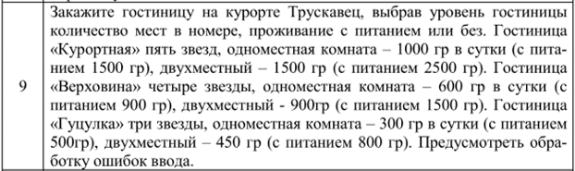

Задача №1

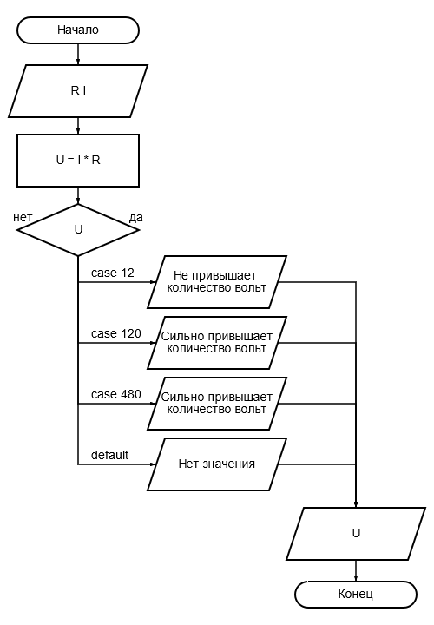

import java.util.Scanner;

public class Main {

public static void main(String[] args) {

Scanner sc = new Scanner(System.in);

System.out.print("Введите Ом: ");

double R = sc.nextDouble(); //Om

System.out.print("Введите Амперы: ");

double I = sc.nextDouble(); //Amper

double U = I * R;

switch ((int) U){

case 12:

System.out.println("Не привышает количество вольт");

break;

case 120:

System.out.println("Сильно привышает количество вольт");

break;

case 480:

System.out.println("Сильно привышает количество вольт");

break;

default:

System.out.println("Нет значения");

}

System.out.println((int) U + "В");

}

}

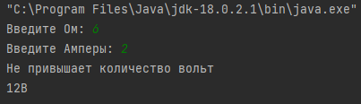

Задача №2

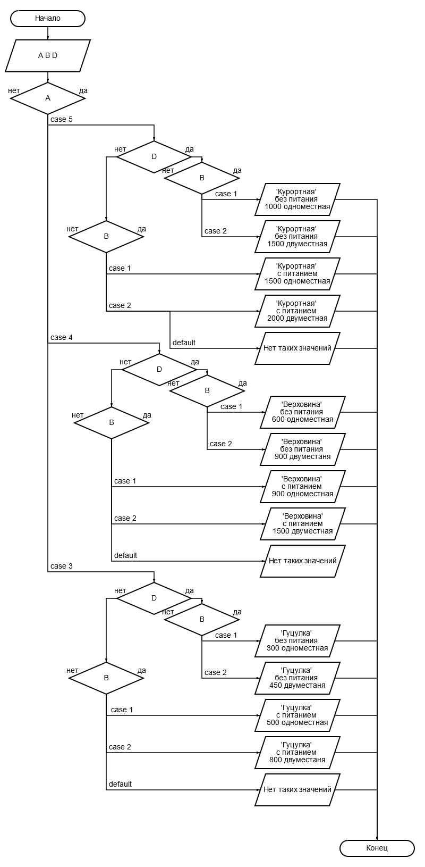

import java.util.Scanner;  
public class Main {  
 public static void main(String[] args) {  
 Scanner sc = new Scanner(System.in);  
 System.out.print("Выберите уровень гостиницы: ");  
 int A = sc.nextInt();  
 System.out.print("Кол-во мест от 1 до 2: ");  
 int B = sc.nextInt();  
 System.out.print("С питание: ");  
 boolean D = sc.nextBoolean();  
 switch (A) {  
 case 5:  
 if (!D) {  
 switch (B) {  
 case 1:  
 System.out.println("Гостиница 'Курортная' без питания 1000 одноместная");  
 break;  
 case 2:  
 System.out.println("Гостиница 'Курортная' без питания 1500 двуместаня");  
 break;  
 default:  
 System.out.println("Нет таких значений");  
 break;  
 }  
 } else {  
 switch (B) {  
 case 1:  
 System.out.println("Гостиница 'Курортная' с питанием 1500 одноместная");  
 break;  
 case 2:  
 System.out.println("Гостиница 'Курортная' с питанием 2000 двуместаня");  
 break;  
 default:  
 System.out.println("Нет таких значений");  
 break;  
 }  
 }  
 break;  
 case 4:  
 if (!D) {  
 switch (B) {  
 case 1:  
 System.out.println("Гостиница 'Верховина' без питания 600 одноместная");  
 break;  
 case 2:  
 System.out.println("Гостиница 'Верховина' без питания 900 двуместаня");  
 break;  
 default:  
 System.out.println("Нет таких значений");  
 break;  
 }  
 } else {  
 switch (B) {  
 case 1:  
 System.out.println("Гостиница 'Верховина' с питанием 900 одноместная");  
 break;  
 case 2:  
 System.out.println("Гостиница 'Верховина' с питанием 1500 двуместаня");  
 break;  
 default:  
 System.out.println("Нет таких значений");  
 break;  
 }  
 }  
 break;  
 case 3:  
 if (!D) {  
 switch (B) {  
 case 1:  
 System.out.println("Гостиница 'Гуцулка' без питания 300 одноместная");  
 break;  
 case 2:  
 System.out.println("Гостиница 'Гуцулка' без питания 450 двуместаня");  
 break;  
 default:  
 System.out.println("Нет таких значений");  
 break;  
 }  
 } else {  
 switch (B) {  
 case 1:  
 System.out.println("Гостиница 'Гуцулка' с питанием 500 одноместная");  
 break;  
 case 2:  
 System.out.println("Гостиница 'Гуцулка' с питанием 800 двуместаня");  
 break;  
 default:  
 System.out.println("Нет таких значений");  
 break;  
 }  
 }  
 break;  
 default:  
 System.out.println("Нет таких значений");  
 break;  
  
 }  
 }  
}

